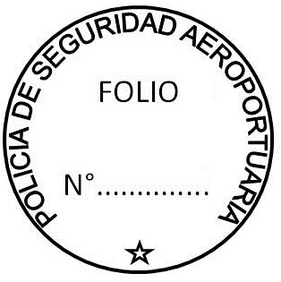

**DILIGENCIA DEJANDO CONSTANCIA DE COMUNICACIÓN A LA FISCALÍA**

En el Aeropuerto Internacional Córdoba, asiento de la Unidad Operacional de Seguridad Preventiva Córdoba, de la Policía de Seguridad Aeroportuaria, a los 5 de mayo de 2025, siendo las **------------- horas** aproximadamente esta prevención procede a dejar constancia de la comunicación mantenida con la ………………………………………, a cargo de ----------------------, Secretaría a cargo de ------------------------------, siendo atendidos por la Pro/secretaria -----------------, dependiente del Ministerio Publico Fiscal de la Provincia de Córdoba, quien luego de interiorizada de la situación acontecida y previa consulta con la fiscal a cargo dispuso que:……………………………………………………………………………………………………………………………………………………………………………………………... Una vez concluidas las mismas, sean elevadas a esa instancia. Es todo CONSTE. --------------

……………………………………

Jefe de Turno